
JURUSAN TEKNIK INFORMATIKA
FAKULTAS TEKNOLOGI INFORMASI
INSTITUT TEKNOLOGI SEPULUH NOPEMBER

USULAN TUGAS AKHIR

- IDENTITAS PENGUSUL
NAMA : Emerson Eridiansyah Zayin
NRP : 5109 100 011
DOSEN WALI : Isye Arieshanti, S.Kom, M.Phil.

- JUDUL TUGAS AKHIR
Pengembangan Sistem Pembelajaran Interaktif dengan Video VoIP Berbasis Web Menggunakan Protokol RTMP

- URAIAN SINGKAT

Teknologi informasi dan komunikasi semakin mengalami perkembangan dan inovasi yang kian lama kian berkembang. Salah satu diantaranya merupakan teknologi konferensi video. Teknologi ini dapat memungkinkan setiap penggunanya untuk menghemat waktu dan biaya dengan fitur tatap muka virtual. Fitur ini dapat memudahkan setiap penggunanya agar dapat berkomunikasi kapanpun dan dimapapun dengan memanfaatkan teknologi internet yang tersedia. Dalam perkembangannya, sudah banyak aplikasi web untuk konferensi video yang ada di internet namun kebanyakan masih berbayar maupun kurang user friendly sehingga dapat mempengaruhi penggunaanya dalam kehidupan sehari-hari.

Dalam sektor pendidikan kini mulai banyak inovasi bagi sistem pembelajaran, diantaranya konsep pembelajaran virtual yang kini kian marak digunakan oleh institusi-institusi pendidikan. Namun sistem pembelajaran virtual yang saat ini ada masih kurang interaktif. Oleh karena itu diperlukan suatu sistem pembelajaran dengan video VoIP berbasis web yang memungkinkan kegiatan pembelajaran dapat dilakukan dengan interaksi dari kedua belah pihak yaitu pengajar dan pelajar. Pembelajaran itu menyediakan berbagai fitur sehingga interaksi antara pengajar dengan pelajar dapat terlaksana. Interaksi yang terdapat disini merupakan whiteboard dan kuis interaktif di tengah-tengah proses pembelajaran bagi setiap pelajar.

Aplikasi ini dikembangkan dengan teknologi open source di dalam lingkungan pemrograman Flash yang menggunakan adobe flex, asterisk sebagai server komunikasi, red5 sebagai flash media server dengan basis pemrograman Java yang mendukung class dan method, Session Initation Protocol (SIP) sebagai protokol signaling, dan Real Time Messaging Protocol (RTMP) sebagai protokol transfer-nya. Aplikasi server berada pada webapps red5 media server. Perangkat lunak yang dibutuhkan oleh client adalah web browser dengan adobe flash player yang terkoneksi ke internet. Selain itu perangkat keras yang dibutuhkan adalah webcam dan microphone sehingga memudahkan pengguna dalam melakukan komunikasi audio dan video secara real-time tanpa ada batas ruang dan waktu.

- PENDAHULUAN
- LATAR BELAKANG
Teknologi informasi dan komunikasi yang menggunakan jaringan internet kini semakin berkembang dengan pesat. Teknologi Internet merupakan salah satu cara alternatif dalam media penyebaran informasi dan komunikasi. Perkembangan teknologi tersebut juga telah mengubah pola pikir, perilaku dan berbagai aspek kehidupan manusia saat ini. Contohnya penggunaan social network yang seakan sudah menjadi rutinitas di kalangan masyarakat luas. Selain itu masih banyak teknologi yang kini berkembang dengan pesat di internet, misalnya search engine, chatting, video audio streaming, video call, video conference, dan sebagainya [1]. Dengan teknologi internet yang semakin terjangkau, kini orang tidak puas hanya berkomunikasi dengan suara saja tetapi juga video sehingga jarak yang jauh bukan lagi hambatan dalam berkomunikasi.

Dalam perkembangannya saat ini, aplikasi berbasis web juga semakin banyak bersentuhan dengan kegiatan sehari-hari. Internet yang telah maju dan berkembang membuat jarak yang jauh menjadi tak berarti karena setiap orang dapat berkomunikasi langsung kapanpun. Konferensi video merupakan salah satu teknologi internet yang memungkinkan pengguna untuk menghemat waktu dan biaya dengan membawa para pengguna pada sebuah konsep tatap muka virtual 2].

Dalam sektor pendidikan saat ini, sudah banyak universitas dan institusi pendidikan yang menggunakan konferensi video sebagai media pembelajaran. Salah satu media pembelajaran berbasis web terkemuka dan banyak penggunanya saat ini adalah Udacity [ HYPERLINK \l "Seb13" 3 ]. Konferensi video yang sering digunakan adalah konferensi video untuk pembelajaran yang hanya melibatkan satu pihak saja. Oleh karena itu, konferensi video yang ada saat ini masih kurang interaktif karena pengajar hanya dapat menjelaskan materi satu arah tanpa adanya interaksi langsung. Padahal interaksi langsung antara pengajar dengan pelajar ini yang membuat materi dapat lebih mudah dipahami dan dimengerti.

Oleh karena itu diperlukan suatu sistem pembelajaran dengan video VoIP berbasis web yang memungkinkan kegiatan pembelajaran dapat dilakukan dengan interaksi dari kedua belah pihak4]. Pembelajaran itu menyediakan berbagai fitur sehingga interaksi antara pengajar dengan pelajar dapat terlaksana. Interaksi yang terdapat disini merupakan whiteboard dan kuis interaktif di tengah-tengah proses pembelajaran bagi setiap pelajar.

- RUMUSAN MASALAH
Adapun yang menjadi permasalahan utama dalam tugas akhir ini dapat dipaparkan sebagai berikut:
- Bagaimana membuat aplikasi konferensi video VoIP berbasis web.
- Bagaimana aplikasi konferensi video VoIP berbasis web dapat terintegrasi dengan server Red5 sebagai server komunikasi.
- Bagaimana aplikasi konferensi video VoIP berbasis web dapat menyediakan kuis interaktif berupa pilihan ganda.
- Bagaimana aplikasi konferensi video VoIP berbasis web dapat menyediakan kuis interaktif berupa sebuah kotak isian yang digunakan untuk mengisi jawaban kuis.

- BATASAN MASALAH
Dari permasalahan yang telah diuraikan di atas, terdapat beberapa batasan masalah terhadap tugas akhir ini, diantaranya sebagai berikut:
- Menggunakan Red5 sebagai server komunikasi.
- Memerlukan plugin flash player pada browser untuk menjalankan aplikasi ini.
- Transmisi data audio dan video tidak dienkripsi.
- Interaksi pada whiteboard hanya satu arah, yaitu dari sisi pengajar saja.
- Kuis interaktif berupa pilihan ganda yang dapat di click serta kotak isian untuk menuliskan jawaban singkat.

- TUJUAN DAN MANFAAT
Tujuan pembuatan tugas akhir ini adalah membuat suatu sistem pembelajaran interaktif dengan konferensi video VoIP berbasis web menggunakan protokol RTMP. Manfaat yang diperoleh diantaranya dapat memudahkan pelajar memahami dan mengerti materi pelajaran dari pengajar. Selain itu terdapat sistem kuis interaktif yang berlangsung di tengah-tengah proses pembelajaran.

- TINJAUAN PUSTAKA
- PERANGKAT KERAS
Perangkat keras yang dibutuhkan dalam sistem pembelajaran ini adalah webcam sebagai video input, monitor ataupun proyektor sebagai video output, mikrofon sebagai audio input, speaker sebagai audio output dan jaringan internet untuk mengakses halaman web tersebut. Selain itu web browser yang digunakan harus sudah terinstall flash media player.
- PERANGKAT LUNAK

    - Konferensi Video
Teknologi konferensi video pertama kali diperkenalkan oleh AT&T pada acara World Fair pada 1970-an lewat Picturephone. Konferensi video yang kini sering digunakan diantaranya Skype, MSN Messenger dan Y\ahoo Messenger. Tipe konferensi video dibedakan menjadi tiga yaitu konferensi video personal, konferensi video bussiness, konferensi video web.
Konferensi video personal biasa disebut juga video call. Konferensi video bussiness adalah layanan konferensi yang dirancang khusus untuk memenuhi kebutuhan bisnis dengan adanya fitur-fitur seperti kemampuan untuk mengundang orang di dalam panggilan audio dan video, kemampuan untuk kolaborasi, sharing dokumen, dan adanya fitur untuk presentasi. Konferensi video web adalah layanan konferensi yang dirancang untuk melakukan komunikasi audio dan video melalui halaman web. Kelebihan konferensi video berbasis web ini, untuk menjalankannya cukup mudah dilakukan dimana pun dan kapan pun melalui internet.

    - Voice over Internet protocol
Voice over Internet Protocol adalah sebuah teknologi yang memungkinkan komunikasi suara melalui media internet. Data suara diubah dari analog menjadi kode digital. Kemudian data tersebut dikirimkan melalui jaringan dengan mengirimkan paket-paket data. Kelebihan dari teknologi VoIP adalah untuk menekan biaya dalam berkomunikasi. Aplikasi ini berbasis IP dengan menggunakan arsitektur jaringan VoIP. Arsitektur Jaringan VoIP merupakan teknologi yang memanfaatkan Internet Protocol untuk menyediakan komunikasi suara secara dan real-time. Kini VoIP telah berkembang menjadi sebuah alternatif komunikasi data yang digermari karena memiliki berbagai kelebihan dalam penggunaanya.

    - Real Time Messaging Protocol
Real Time Messaging Protocol (RTMP) merupakan sebuah protokol yang dibangun oleh Macromedia digunakan untuk streaming audio, video dan data-data melalui internet, antara flash player dengan server. Real-Time Messaging Protocol (RTMP) yang mentransmisikan AMF object melalui TCP socket. Real Time Messaging Protocol (RTMP) memiliki perbedaan dengan HTTP berbeda karena ditujukan pada fungsionalitas yang berbeda pula. Real Time Messaging Protocol (RTMP) ditujukan pada pengembangan aplikasi yang bersifat real-time atau pengiriman data client tanpa perlu client melakukan request, contohnya adalah aplikasi chatting dan streaming video.

    - Red5 Flash Media Server
Red5 merupakan server open source yang dikembangkan pada lingkungan pemrograman bahasa Java, digunakan untuk integrasi dengan Adobe Flash Player. Secara lebih detail, Red5 didukung protokol TCP-socket-based RTMP dan HTTP-based remoting, memiliki kemampuan untuk streaming audio dan video, live broadcast secara realtime, shared object, recoreded client stream. Red5 mendukung berbagai multiuserAPI terkini termasuk NetConnection, NetStream dan SharedObject memberikan implementasi RTMP / Servlet. Di samping dukungan pada protokol RTMP, server aplikasi sudah mempunyai embedded TomcatServlet untuk aplikasi JEE Web. Red5 merupakan server media yang full-featured dan stable J2EE server yang dibangun untuk platform Flash.

    - Asterisk Server
Asterisk adalah aplikasi open source PBX (Private Branche eXchange) yang memungkinkan komunikasi antar pengguna telepon regular maupun telepon berbasis SIP (SIP phones). Asterisk dirilis dibawah lisensi General Public License (GNU) dan tersedia untuk diunduh secara gratis. Asterisk jauh lebih dari sekedar sebuah PBX karena dapat melakukan integrasi platform untuk aplikasi suara dan masih banyak lagi fitur-fitur asterisk lainnya.

- METODOLOGI
Pada tugas akhir ini akan dibuat sebuah sistem pembelajaran interaktif dengan metode konferensi video VoIP berbasis web menggunakan protokol RTMP. Aplikasi ini berbasis web sehingga proses pembelajaran antara pengajar dengan pelajar dapat dilakukan dengan lebih mudah tanpa terhalang jarak yang memisahkan. Selain itu pada aplikasi ini terdapat fitur interaktif bagi pengajar maupun pelajar. Fitur tersebut berupa semacam kuis interaktif di tengah-tengah proses pembelajaran, dimana pengajar dapat membuat sebuah kuis yang jawabannya berupa pilihan ganda maupun jawaban langsung pada kotak isian yang telah disediakan seperti pada Gambar 1 dan Gambar 2. Diharapkan dengan proses interaksi antara pengajar dengan pelajar dapat menghasilkan efek positif berupa materi pelajaran yang lebih mudah dimengerti dan dipahami.

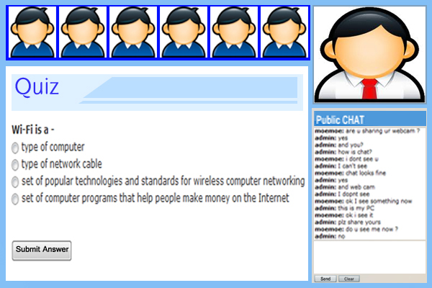
Gambar 1. Kuis Interaktif Pilihan Ganda

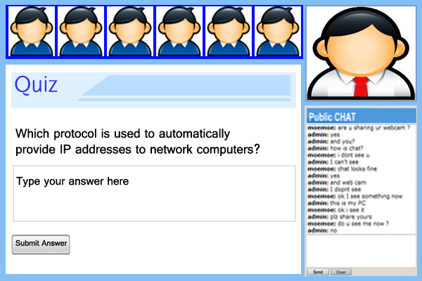
Gambar 2. Kuis Interaktif Jawaban Singkat

Arsitektur sistem yang dibangun menggunakan konsep client server dengan basis bahasa pemrograman flash yaitu action script. Framework yang digunakan pada sistem ini adalah Adobe Flex 3 SDK dengan bahasa yang digunakan pemrograman MXML. Rancangan arsitektur client-server sistem digambarkan pada Gambar 3.

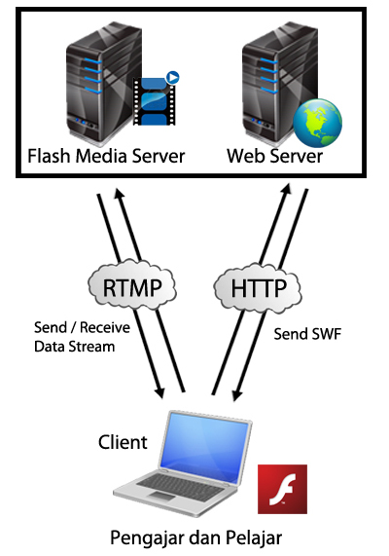
Gambar 3. Rancangan Arsitektur Sistem
Aplikasi ini dikembangkan dengan teknologi yang open source di dalam lingkungan pemrograman Flash digunakan adobe flex, asterisk sebagai server komunikasi, red5 sebagai flash media server dengan basis pemrograman Java yang mendukung class dan method,Session Initation Protocol (SIP) sebagai protokol signaling, serta Real Time Messaging Protocol (RTMP) sebagai protokol transfer-nya. Aplikasi server dipasang pada webapps red5 media server dan menggunakan sistem operasi ubuntu server. Client (pengajar dan pelajar) nantinya akan sangat dimudahkan dalam penggunaannya karena cukup melakukan instalasi web browser dengan adobe flash player yang terkoneksi ke internet serta menggunakan beberapa perangkat keras yang memudahkan pengguna dalam melakukan komunikasi audio dan video secara real-time.

Sistem pembelajaran ini merupakan aplikasi berbasis web yang terintegrasi dengan red5 server. Sistem ini juga menjalin komunikasi audio dan video menggunakan Remote Procedure Call (RPC). Aplikasi konferensi video ini selain dapat mampu melakukan konferensi secara otomatis menjalin koneksi, streaming video dan audio dengan beberapa pengguna lain di dalam rooms yang sama. Selain itu aplikasi ini dapat juga melakukan registrasi pengguna yang secara langsung terintegrasi dengan asterisk.

Perangkat keras yang dibutuhkan dalam sistem pembelajaran ini adalah webcam sebagai video input, monitor ataupun proyektor sebagai video output, mikrofon sebagai audio input, speaker sebagai audio output dan jaringan internet untuk mengakses halaman web tersebut. Selain itu web browser yang digunakan harus sudah terinstall flash media player.

- JADWAL KEGIATAN
No. | Kegiatan | Bulan
No. | Kegiatan | April |  |  |  | Mei |  |  |  | Juni |  |  |  | Juli
1. | Studi Literatur
2. | Perancangan Sistem
3. | Implementasi & Pembuatan Sistem
4. | Uji Coba dan Evaluasi
5. | Penyusunan Buku Tugas Akhir

- DAFTAR PUSTAKA
x
[1] | Anucha Tungkasthan, Phaisarn Sutheebanjard, and Wichian Premchaiswadi, "Classroom on the Internet using RTMP," in Education Engineering (EDUCON), 2010 IEEE, Bangkok, 2010, pp. 1531 - 1537.
[2] | I Dewa Made Pranata Wiana, "Implementasi Konferensi Video VoIP Berbasis Web Menggunakan Protokol RTMP," in Seminar Nasional Sistem dan Informastika 2012, Bali, 2012, pp. 1-9.
[3] | Pujianto, "Pengembangan Video VoIP Phone Berbasis Web Menggunakan Protokol RTMP," , Surabaya, 2012, pp. 1-9.
[4] | Sebastian Thrun, David Stavens, and Mike Sokolsky. (2013, February) Udacity. [Online]. HYPERLINK "https://www.udacity.com/" https://www.udacity.com/

LEMBAR PENGESAHAN

Surabaya, 7 Maret 2013

Mengetahui/Menyetujui,

Ary Mazharuddin Shiddiqi, S,Kom, M.Komp.Sc
NIP. 19810620 200501 1003

Dosen Pembimbing I | Dosen Pembimbing II
Baskoro Adi Pratomo, S.Kom, M.Kom
NIP. 510000003

